Глава управы района Марьино
Корешков Владимир Александрович

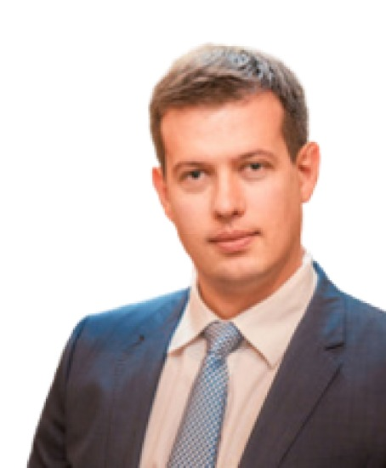

Биография
Родился 20 января 1986 года
Образование высшее:
В 2008 году с отличием окончил Московский городской университет управления Правительства Москвы по специальности «Государственное и муниципальное управление»
В 2012 году успешно защитил диссертацию на соискание ученой степени кандидата экономических наук по специальности 08.00.05 «Экономика и управление народным хозяйством»
Карьерный путь:
2008г. – 2015 г. – работа в префектуре Юго-восточного административного округа города Москвы. Прошел путь от специалиста до руководителя самостоятельного структурного подразделения
02.2015г. - 07.2015 г. - Первый заместитель главы управы района Печатники города Москвы по вопросам жилищно-коммунального хозяйства, благоустройства и строительства
07.2015г. - 03.2020 г. - Первый заместитель главы управы Нижегородского района города Москвы по вопросам жилищно-коммунального хозяйства, благоустройства и строительства
03.2020г. - 02.2021 г. - Глава управы района Печатники города Москвы
02.2021г. - настоящее время - Глава управы района Марьино города Москвы
Управа района Марьино города Москвы
Комиссия по делам несовершеннолетних и защите их прав
Советник управы района Марьино
Воробьева Светлана Павловна
8-495-646-75-74 доб. 315
Служба по обеспечению режима секретности и мобилизационной подготовке
Советник службы
Батурин Олег Сергеевич
+7 (495) 646-75-74 доб.902
Юридическая служба
Консультант
Терскова Наталья Павловна
8-495-646-75-74

Заместитель главы управы по работе с населением
8-495-646-75-74
Паршин Максим Олегович
Начальник отдела по взаимодействию с населением
7 (495) 646-75-74 411
Ткешелиадзе Александр Бадриевич
Начальник организационного отдела
+7 (495) 646-75-74 401
Гаврикова Татьяна Михайловна
Заведующий сектором
+ 7 (495) 646-75-74 501

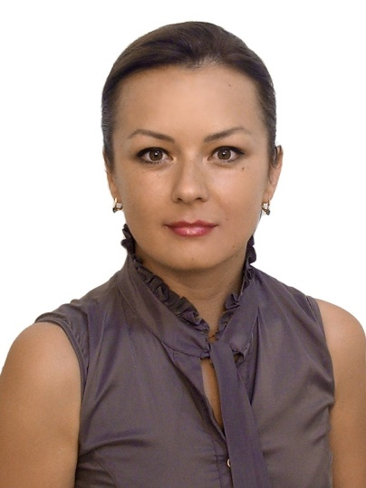

Дранникова Марина Васильевна
Заместитель главы управы по вопросам экономики, торговли и услуг
8-495-646-75-74
Ленская Евгения Александровна
Начальник отдела
Глотова Надежда Владимировна
Начальник отдела - главный бухгалтер

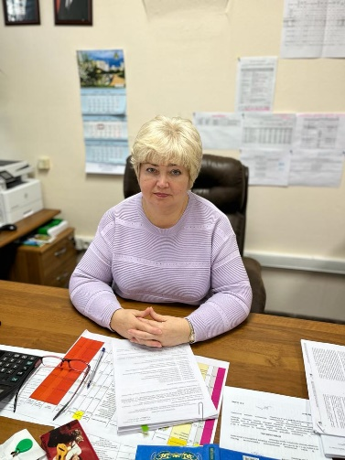

Иванченко Валентина Алексеевна
Первый заместитель главы управы по вопросам жилищно-коммунального хозяйства, благоустройства и строительства
8-495-646-75-74
Павлис Сергей Владимирович
Начальник отдела по вопросам жилищно-коммунального хозяйства и благоустройства
7 (495) 646-75-74 101
Швыдкой Владимир Сергеевич
Начальник отдела по вопросам строительства, имущественно-земельных отношений и транспорта
7 (495) 646-75-74 121

